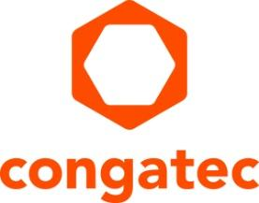
Comunicato stampa

Elevati livelli di sicurezza (conformità alle direttive NIS-2) e di sostenibilità, oltre all’integrazione di una soluzione AI offline e al design modulare, sono le caratteristiche chiave del nuovo server

Un server embedded progettato in Europa per il mercato europeo, frutto di uno sviluppo congiunto di congatec e Thomas-Krenn

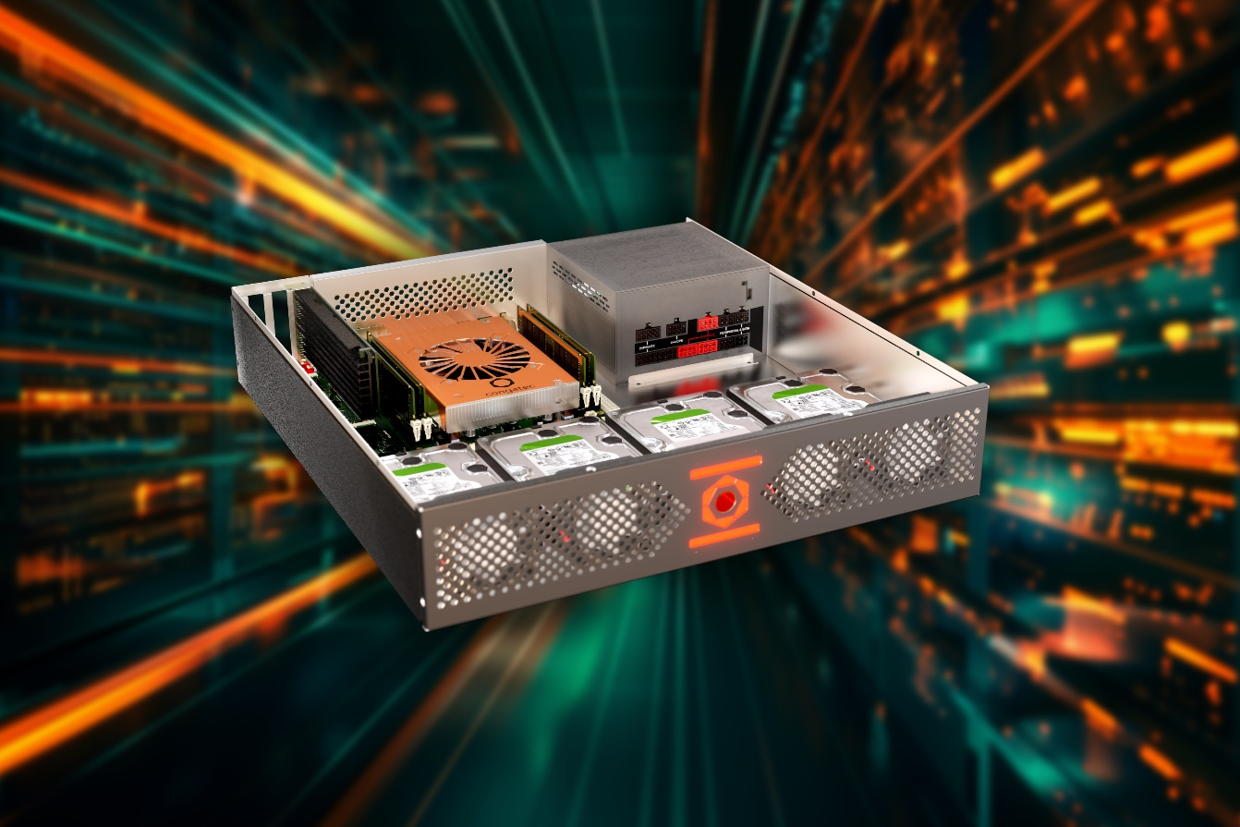
Deggendorf e Freyung, Germania, 11 Aprile, 2024 - congatec e Thomas-Krenn.AG, due aziende di riferimento nel settore dei sistemi e dei server per applicazioni embedded ed edge, hanno stipulato una collaborazione finalizzata allo sviluppo di un server che integra speciali caratteristiche di sicurezza per soddisfare i requisiti imposti dall'Unione Europea. Di concezione modulare, il sistema sarà aggiornabile per un lungo periodo al fine di supportare future evoluzioni.

A questa edizione di “Embedded World” di Norimberga questi fornitori del settore IT hanno presentato un nuovo server, il cui nome è ancora da definire, in formato µATX. Nucleo centrale di questo server è il modulo COM (Computer-on-Module) conga-HPC/sILH di congatec. Equipaggiato con i processori Intel Xeon D1800 e D2800, il modulo è conforme allo standard COM-HPC Server di PICMG (PCI Industrial Computer Manufacturers Group). Grazie all'interfaccia standardizzata con la scheda carrier, questo sistema modulare può essere aggiornato con nuovi moduli in meno di 30 minuti anche utilizzando processori di differenti generazioni. La possibilità di eseguire aggiornamenti in tempi brevi è di fondamentale importanza per assicurare che il sistema sia in grado di soddisfare le esigenze delle future evoluzioni e possa essere utilizzato sul lungo termine. Si tratta di caratteristiche essenziali non solo per garantire la sostenibilità, dal punto di vista sia finanziario sia ambientale, ma anche per consentire agli utilizzatori di pianificare con la necessaria certezza cicli di vita prolungati per le loro soluzioni.

Gli utenti tipici di server di questo tipo sono quelli operanti nei settori industriale, automotive, della sicurezza, dei trasporti e della logistica. Server con funzionalità di sicurezza migliorate, finalizzate a ridurre le aree vulnerabili, rappresentano la soluzione ideale anche per operatori e fornitori di infrastrutture critiche. Elaborazione delle immagini ad alte prestazioni per il controllo qualità, distribuzione e installazione (deployment) del software, firewall IT/OT e controllo di apparecchiature complesse sono alcuni esempi di applicazioni tipiche. La disponibilità sul lungo periodo e il progetto conforme agli standard industriali di questo server, abbinate al funzionamento nell'intervallo di temperatura esteso compreso tra -40 e +85 °C, sono i maggiori vantaggi per le applicazioni appena menzionate.
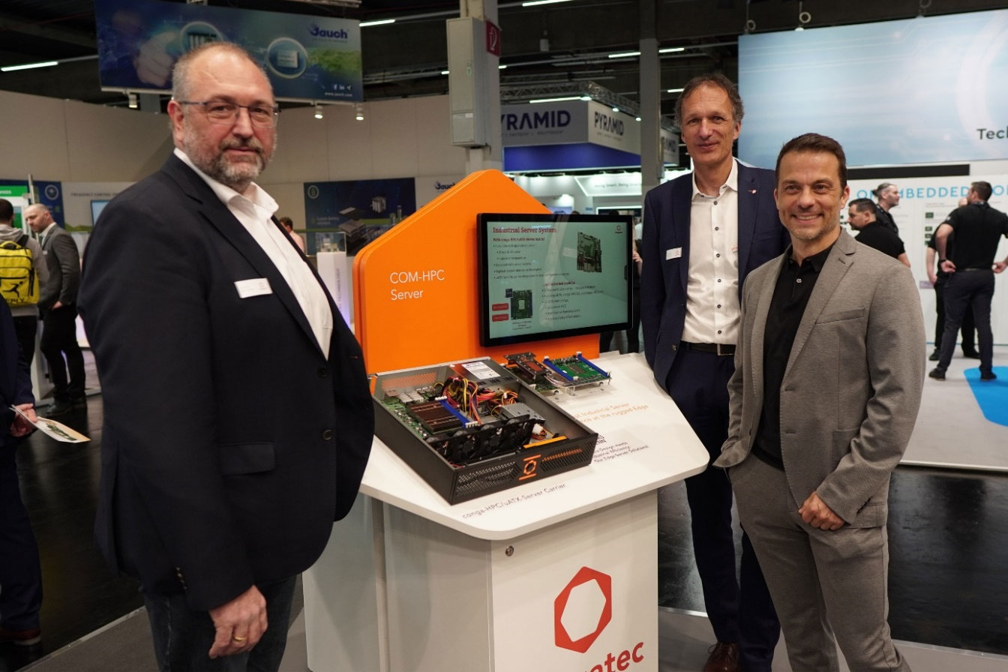
Da sinistra a destra: Konrad Garhammer, COO e CTO congatec, Dominik Reßing, CEO congatec, Christoph Maier, Amministratore Delegato di Thomas-Krenn.AG.

Conformità alle direttive europee per la sicurezza NIS-2 con AI offline
La maggior parte dei componenti del sistema sarà prodotta in Germania, o comunque in Europa: si tratta di un aspetto importante non solo per la sostenibilità, ma anche perché la produzione locale è un requisito fondamentale per implementare le funzionalità di sicurezza del sistema. Tra i componenti forniti da un produttore tedesco si possono annoverare i dispositivi FPGA (Field Programmable Gate Array), mentre anche il software proviene da un'azienda locale. Il sistema è quindi già predisposto per garantire la conformità alle direttive europee NIS-2 (Network and Information Security Directive), già in vigore e che devono essere recepite dalla legislazione tedesca entro il prossimo mese di ottobre. A causa dell'elevato livello di sicurezza richiesto, congatec e Thomas-Krenn hanno pianificato l'integrazione di una soluzione di intelligenza artificiale (AI) generativa offline.

La produzione locale assume un particolare rilievo non solo per superare le difficoltà legate alla catena di fornitura (supply chain) e soddisfare l'entrata in vigore di normative che potrebbero imporla. Itinerari di trasporto brevi sono critici per minimizzare l'impatto ambientale del sistema, così come i lunghi cicli di vita di quest’ultimo. L'assemblaggio finale avverrà presso lo stabilimento Thomas-Krenn di Freyung, situato a circa 70 km dalla sede centrale di congatec a Deggendorf. Lo sviluppo è ancora in corso e il completamento è previsto per il prossimo mese di ottobre. Il prezzo finale non è ancora stato definito ma, sulla base degli attuali costi delle materie prime, il sistema dovrebbe essere venduto nel negozio web di Thomas-Krenn a un prezzo inferiore ai 2.000 euro nella configurazione standard.

Una cooperazione consolidata
“Il server embedded annunciato da congatec e Thomas-Krenn – ha sostenuto Dominik Reßing, CEO di congatec – rappresenta una vera e propria pietra miliare, che integra una tecnologia all'avanguardia, ma ampiamente collaudata, in un sistema caratterizzato da un elevato livello di sicurezza. Anche se la vicinanza geografica tra le due aziende può essere una coincidenza, le rispettive competenze si completano perfettamente le une con le altre”. “Il successo dei nostri server LES (Low Energy Server) – ha confermato Christoph Maier, CEO of Thomas-Krenn – affonda le proprie radici in una precedente collaborazione con congatec. Entrambi conosciamo e apprezziamo le rispettive tecnologie, gli standard qualitativi e i processi adottati e siamo quindi assolutamente certi che questa cooperazione permetterà di introdurre sul mercato un sistema con caratteristiche estremamente interessanti.

Le specifiche tecniche del Server-on-Module embedded di congatec sono già disponibili all'indirizzo: https://www.congatec.com/en/ecosystems/com-hpc-server-ecosystem/

Ulteriori informazioni sullo standard COM-HPC Server sono disponibili all'indirizzo:
https://www.congatec.com/en/technologies/com-hpc/

* * *

Thomas-Krenn.AG
Thomas-Krenn.AG è uno dei maggiori produttori tedeschi di server e sistemi di archiviazione personalizzati. Dal 2002, l'azienda fornisce a utenti finali, rivenditori e operatori di data center soluzioni hardware di alta qualità realizzate su ordinazione. L'azienda è in grado di offrire un servizio di elevato livello qualitativo per quanto riguarda lo sviluppo dell'hardware, la produzione per conto terzi, la finitura dei prodotti e la logistica. In qualità di fornitore di soluzioni personalizzate, Thomas-Krenn.AG è un partner affidabile per clienti industriali, fornitori di sistemi (system house) e di servizi e aziende di medie dimensioni operanti in qualsiasi settore. Le soluzioni dell'azienda sono conformi ai più severi standard di sostenibilità ambientale DIN EN ISO 14001. Tutti i sistemi sono prodotti nello stabilimento di Freyung, in Germania, dove l'azienda impiega attualmente circa 200 persone. Insieme alla società partner EXTRA Computer GmbH, Thomas-Krenn.AG è uno dei maggiori produttori di hardware per server e sistemi di storage in Germania.

Chi è congatec
Fortemente orientata allo sviluppo tecnologico, congatec è un'azienda focalizzata sulla fornitura di servizi e prodotti per applicazioni embedded e di edge computing. I moduli di elaborazione a elevate prestazioni della società sono utilizzati in una vasta gamma di dispositivi e applicazioni destinati ai settori dell'automazione industriale, della tecnologia medicale, dei robotica e delle telecomunicazioni, oltre che in numerosi altri mercati verticali. Supportata da DBAG Fund VIII, fondo tedesco specializzato nel sostegno di imprese di medie dimensioni che operano in settori industriali ad alto tasso di crescita, che opera in qualità di azionista di riferimento, congatec ha la solidità finanziaria e l'esperienza nelle operazioni di M&A necessarie per sfruttare al meglio le opportunità che si prospettano in questi mercati in rapida espansione. congatec è l'azienda leader a livello globale nel comparto dei moduli COM (Computer-on-Module) è può vantare una base di clienti ampia e diversificata, che spazia dalle start-up alle più importanti realtà multinazionali. Ulteriori informazioni sono disponibili sul nostro sito web www.congatec.com oppure attraverso LinkedIn, X (Twitter) e YouTube.
Testo e immagine sono disponibili all'indirizzo: https://www.congatec.com/it/congatec/comunicato-stampa.html

Intel, il logo Intel e altri marchi Intel sono marchi registrati di Intel Corporation o dele sue filiali.

Domande dei lettori:
congatec
Telefon: +49-991-2700-0
info@congatec.com
www.congatec.com

Contatto Stampa congatec:
congatec
Christof Wilde
Telefon: +49-991-2700-2822
christof.wilde@congatec.com

Contatto Stampa Agencia:
Publitek GmbH
Julia Wolff
+49 (0)4181 968098-18
julia.wolff@publitek.com
Bremer Straße 6
21244 Buchholz

Si prega di inviare le pubblicazioni cartacee a:
Publitek GmbH
Diana Penzien
Bremer Straße 6
21244 Buchholz

